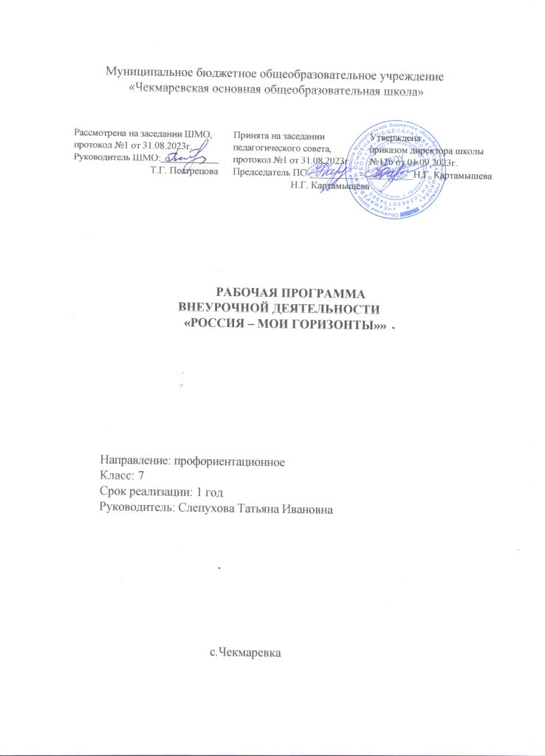

**ПЛАНИРУЕМЫЕ РЕЗУЛЬТАТЫ ОСВОЕНИЯ КУРСА**

**I. Личностные:**

* потребность повышать свой культурный уровень, само реализовываться в разных видах деятельности;
* в качестве личностных результатов освоения обучающимися этой части программы выступают готовность и способность к осознанному выбору профессии и построению дальнейшей индивидуальной траектории образования;
* принятие моральных норм и правил нравственного поведения с представителями разных поколений (ветераны, инвалиды, дети младшего возраста), носителей разных убеждений и представителей различных социальных групп нашего города;
* способность анализировать нравственную сторону своих поступков и поступков своих сверстников;
* умение взаимодействовать со сверстниками в коллективе клуба и в школе, старшими и младшими детьми, взрослыми в соответствии с общепринятыми нравственными нормами;
* формирование бережного отношения к традициям своей семьи, школы.

**II. Метапредметные:**

**Регулятивные:**

* умение ставить цель своей деятельности на основе имеющихся возможностей;
* умение оценивать свою деятельность, аргументируя при этом причины достижения или отсутствия планируемого результата (участие в конкурсах);
* формирование умения находить достаточные средства для решения своих учебных задач;
* демонстрация приёмов саморегуляции в процессе подготовки мероприятий разного уровня, участие в них, в том числе и в качестве конкурсанта.

**Познавательные:**

* навык делать выводы, устанавливать причинно-следственные связи на основе полученной информации о профессиях
* анализ и принятие опыта разработки и реализации проекта исследования разной сложности;
* умение находить в тексте требуемую информацию, ориентироваться в тексте, устанавливать взаимосвязи между описываемыми событиями и явлениями;
* критическое оценивание содержания и форм современных текстов;
* овладение культурой активного использования словарей и других поисковых систем.

**Коммуникативные:**

* умение организовать сотрудничество и совместную деятельность с педагогом и сверстниками в клубе;
* приобретение навыков работы индивидуально и в коллективе для решения поставленной задачи;
* умение находить общее решение и разрешать конфликты;
* соблюдение норм публичной речи в процессе выступления.

**III. Предметные:**

**Ученик научится:**

* владеть приёмами исследовательской деятельности, навыками поиска необходимой информации;
* использовать полученные знания и навыки по подготовке и проведению социально- значимых мероприятий.

**Ученик получит возможность научиться:**

* готовить исследовательские работы

**СОДЕРЖАНИЕ УЧЕБНОГО КУРСА**

**Тема 1. Трудом славен человек. (1 час)**

Знакомство с различными профессиями благодаря просмотру м/м презентации. Групповая работа по выбору понравившейся профессии. Сбор и предоставление расширенной информации о выбранной профессии благодаря дополнительным источникам.

**Тема 2. Учёба - твой главный труд. (1 час)**

Ознакомительная экскурсия по МБОУ «Чекмаревская ООШ» совместно с учителем, составление памятки «Успешное обучение – моё стремление!».

**Тема 3. Человеческие возможности.** **(1 час)**

Знакомство и просмотр фильма ВВС «Человеческие возможности». Аналитическая беседа по увиденному материалу.

**Тема 4. Способности к запоминанию.** **(2 часа)**

Общее представление о памяти, ее видах, процессах. Роль памяти в различных видах профессиональной деятельности. Знакомство с приемами запоминания и возможностями развития памяти. Выполнение упражнений на развитие памяти, разучивание стихотворений и их воспроизводство на уроке (конкурс – «Кто лучше запоминает?»).

**Тема 5. Способность быть внимательным. (2 часа)**

Представление о процессе внимания, его видах и свойствах. Значение наблюдательности как профессионально важного качества. Выполнение упражнений на развитие внимания при помощи м/м презентации. Проведение игры «Выбери лишнее!».

**Тема 6. Волевые качества личности. (2 часа)**

Волевые качества личности. Регулирующая функция воли. Опросник «Какая у меня воля?». Проведение дебатов: «Какими качествами должен обладать волевой человек?».

**Тема 7. «Узнаю, думаю, выбираю».** **(1 час**)

Практическая работа с методиками: «Визитка», «Тебе подходят профессии», «Узнай профессию».

**Тема 8. Беседы о конкретных профессиях. (2 часа)**

Приглашение и беседа с поваром и библиотекарем. Конструктивный диалог с приглашёнными гостями, возможность более глубокого погружения в данные профессии, возможность задать интересующие детей вопросы и получить на них профессиональные ответы.

**Тема 9. Классификация профессий.** **(1 час)**

Классификации профессий по предмету труда, по целям труда, по орудиям труда, по условиям труда. Знакомство с профессиограммами.

**Тема 10. Профессия и современность.** **(2 часа)**

Экскурсия в столовую. Знакомство с профессией повара. Аналитическая беседа по окончанию экскурсии.

**Тема 11. Дороги, которые мы выбираем. Профессии твоих родителей.** **(3 часа)**

Встречи с родителями. Интервью. Анкетирование.

**Тема 12. Все работы хороши, выбирай на вкус. Кем ты хочешь стать? (1 час)**

Проведение викторины на знание и выбор профессии. Составление синквейна на тему «Моя любимая профессия».

**Тема 13. Интересы и выбор профессии. «Кто я и что я думаю о себе?». (2 часа)**

Что такое интерес? Составление и заполнение карты интересов.

Что такое склонности? Опросник Е. А. Климова. Составление примерной анкеты на выявление интересов школьников.   
 Знакомство с новыми профессиями, такими как: промоутер, имиджмейкер, девелопер, мерчендайзер. Исследовательская работа по нахождению этих профессий в дополнительных источниках информации.

**Тема 14.Темперамент и выбор профессии. (1 час)**

От чего зависит выбор профессии? Что такое темперамент? Опросник.

Знакомство с биографиями людей успешной карьеры: Гейтс Билл, Дисней Уолт, Шанель Коко, Федоров Святослав Николаевич. Выбор будущей профессиональной сферы. Известные люди региона.

**Тема 15.Здоровье и выбор профессии. (2 часа)**

Факторы здоровья при выборе профессии. Медицинские противопоказания при выборе профессии. «Анкета здоровья».

Приглашение и беседа с фельдшером. Посещение фельдшерского пункта.

**Тема 16. Дело твоей жизни. (2 часа)**

«Я – это…». Выявление самооценки и планирование своего будущего.

«Выбираю»: выбор профессии на основе самооценки и анализа составляющих «хочу» - «могу» - «надо». Подготовка проекта «Я бы смог стать…».

**Тема 17. Профессиональный тип личности.** **(1час)**

Определение своего профессионального типа личности. Тест «Профессиональный тип личности».

**Тема 18. Ошибки при выборе профессии. (1 час)**

Просмотр видеоролика «Типичные ошибки». Аналитическая беседа после просмотра. Составление памятки «Не допустим ошибок при выборе профессии!».

**Тема 19.Человек среди людей.** **(2 часа)**

Межличностные отношения и их значение в профессиональной деятельности. Коммуникативные умения и навыки. Конфликты и возможности различных тактик поведения. Проведение урока-игры на свежем воздухе «Живём вместе».

**Тема 20. Такая изменчивая мода, или вечная истина: «По одёжке встречают, по уму провожают». (1 час)**

Проведение игры-викторины «По одёжке встречают, по уму провожают».

**Тема 21. Природа – это наши корни, начало нашей жизни.** **(1 час)**

Проведение экологической игры совместно с учителем по биологии.

**Тема 22. Творческий урок. (1 час)**

Совместная разработка плана проекта «Моя будущая профессия». Обсуждение наиболее успешного плана и возможности его реализации.

**Тема 23. Практическая работа.** **(1 час)**

Презентация проектов «Азбука профессий 21 века». Дискуссия по разработанным проектам.

**ОСНОВНЫЕ НАПРАВЛЕНИЯ ВОСПИТАТЕЛЬНОЙ ДЕЯТЕЛЬНОСТИ**

1. Гражданское воспитание;  
2. Патриотическое воспитание и формирование российской идентичности;  
3. Духовное и нравственное воспитание детей на основе российских традиционных ценностей;  
4. Приобщение детей к культурному наследию (Эстетическое воспитание);  
5. Популяризация научных знаний среди детей (Ценности научного познания);  
6. Физическое воспитание и формирование культуры здоровья;  
7. Трудовое воспитание и профессиональное самоопределение;  
8. Экологическое воспитание.

**ТЕМАТИЧЕСКОЕ ПЛАНИРОВАНИЕ**

|  |  |  |  |  |  |
| --- | --- | --- | --- | --- | --- |
| **Номер урока** | **Содержание (разделы, темы)** | **Кол-во часов** | **Дата проведения** | **Основные направления воспитательной деятельности** | **Примечание** |
|  | **Тема 1. Трудом славен человек.** | **1** |  |  |  |
| 1. | Трудом славен человек. | 1 |  | **7** |  |
|  | **Тема 2. Учёба - твой главный труд.** | **1** |  |  |  |
| 2. | Учёба твой главный труд | 1 |  | **7** |  |
|  | **Тема 3. Человеческие возможности.** | **1** |  |  |  |
| 3. | Человеческие возможности. | 1 |  | **7** |  |
|  | **Тема 4. Способности к запоминанию** | **2** |  |  |  |
| 4. | Способности к запоминанию. | 1 |  | **7** |  |
| 5. | Выполнение упражнений на развитие памяти, разучивание стихотворений и их воспроизводство на уроке. | 1 |  | **7** |  |
|  | **Тема 5.Способность быть внимательным.** | **2** |  |  |  |
| 6. | Способность быть внимательным. | 1 |  | **7** |  |
| 7. | Игра «Выбери лишнее!». | 1 |  | **7** |  |
|  | **Тема 6. Волевые качества личности** | **2** |  |  |  |
| 8. | Волевые качества личности. | 1 |  | **7** |  |
| 9. | Опросник «Какая у меня воля?». | 1 |  | **7** |  |
|  | **Тема 7. Узнаю, думаю, выбираю.** | **1** |  |  |  |
| 10. | «Узнаю, думаю, выбираю». Пр.р. №1 с методиками «Визитка», «Тебе подходят профессии», «Узнай профессию». | 1 |  | **7** |  |
|  | **Тема 8. Беседы о конкретных профессиях.** | **2** |  |  |  |
| 11. | Беседы о конкретных профессиях | 1 |  | **7** |  |
| 12. | Пр.р. №2 «Все работы хороши, выбирай на вкус. Кем ты хочешь стать?». | 1 |  | **7** |  |
|  | **Тема 9. Классификация профессий.** | **1** |  |  |  |
| 13. | Классификация профессий. | 1 |  | **7** |  |
|  | **Тема 10. Профессия и современность.** | **2** |  |  |  |
| 14-15. | Интересы и выбор профессии «Кто я и что я думаю о себе». | 2 |  | **7** |  |
|  | **Тема 11. Дороги, которые мы выбираем. Профессии твоих родителей** | **3** |  |  |  |
| 16. | Дороги, которые мы выбираем. Профессии твоих родителей. | 1 |  | **7** |  |
| 17. | Пр.р. №3 «Встречи с родителями.Интервьюирование. | 1 |  | **7** |  |
| 18. | Пр.р. №4 «Анкетирование». | 1 |  | **7** |  |
|  | **Тема 12. Все работы хороши, выбирай на вкус. Кем ты хочешь стать?** | **1** |  |  |  |
| 19. | Викторина на знание и выбор профессии. Пр.р. №5 Составление синквейна на тему «Моя любимая профессия». | 1 |  | **7** |  |
|  | **Тема 13. Интересы и выбор профессии. «Кто я и что я думаю о себе?»** | **2** |  |  |  |
| 20. | Интересы и выбор профессии «Кто я и что я думаю о себе». Опросник Е. А. Климова. | 1 |  | **7** |  |
| 21. | Пр.р. №6 «Знакомство с новыми профессиями». | 1 |  | **7** |  |
|  | **Тема 14.Темперамент и выбор профессии** | **1** |  |  |  |
| 22. | Темперамент и выбор профессии. | 1 |  | **7** |  |
|  | **Тема 15.Здоровье и выбор профессии** | **2** |  |  |  |
| 23-24. | Здоровье и выбор профессии. | 2 |  | **7** |  |
|  | **Тема 16. Дело твоей жизни.** | **2** |  |  |  |
| 25. | Дело твоей жизни. | 1 |  | **7** |  |
| 26. | Пр.р. №7 «Выбираю»: выбор профессии на основе самооценки и анализа составляющих «хочу» - «могу» - «надо». | 1 |  | **7** |  |
|  | **Тема 17. Профессиональный тип личности.** | **1** |  |  |  |
| 27. | Профессиональный тип личности. Тест «Профессиональный тип личности». | 1 |  | **7** |  |
|  | **Тема 18. Ошибки при выборе профессии** | **1** |  |  |  |
| 28. | Ошибки при выборе профессии. Составление памятки «Не допустим ошибок при выборе профессии!». | 1 |  | **7** |  |
|  | **Тема 19.Человек среди людей** | **2** |  |  |  |
| 29. | Человек среди людей. | 1 |  | **7** |  |
| 30. | Урок-игра на свежем воздухе «Живем вместе». | 1 |  | **7** |  |
|  | **Тема 20.Такая изменчивая мода, или вечная истина: «По одежке встречают, по уму провожают»** | **1** |  |  |  |
| 31. | Пр.р. №8 Игра-викторина «По одёжке встречают, по уму провожают». | 1 |  | **7** |  |
|  | **Тема 21. Природа – это наши корни, начало нашей жизни** | **1** |  |  |  |
| 32. | Пр.р. №9 Экологическая игра «Природа – это наши корни, начало нашей жизни». | 1 |  | **7** |  |
|  | **Тема 22. Творческий урок.** | **1** |  |  |  |
| 33. | Пр.р№10 Разработка плана-проекта «Моя будущая профессия» | 1 |  | **7** |  |
|  | **Тема 23. Практическая работа.** | **1** |  |  |  |
| 34. | Пр.р. №11 Презентация и защита индивидуальных проектов «Моя будущая профессия», или «Азбука профессий 21 века». | 1 |  | **7** |  |